Декември 2019
ПРВИЧНА ОГРАНИЧЕНА ОЦЕНА НА ВЛИЈАНИЕ ВРЗ ЖИВОТНА СРЕДИНА И СОЦИЈАЛНИ АСПЕКТИ

"Категорија Б+" ПРОЕКТ

Изградба на нова градинка - Општина Валандово

.

Подготвено од:
M-р Славјанка Пејчиновска-Андонова, инженерство за животна средина
Експерт за социјални и општествени аспекти

СОДЖИНА
ВОВЕД 1
1. ОПИС НА ЛОКАЦИЈА 2
2. ОПИС НА ПРОЕКТОТ 4
2.1 Проектни активности 8
3. ОСНОВНИ ПОДАТОЦИ 9
3.1 Чувствителни рецептори 12
4. ПОТЕНЦИЈАЛНИ ВЛИЈАНИЈА И РИЗИК ВРЗ ЖИВОТНАТА СРЕДИНА И ПРОЦЕНКА НА ВЛИЈАНИЈАТА И РИЗИКОТ 13

СЛИКИ
Слика 1 Местоположба на градинката во однос на општина Валандово и РСМ 2
Слика 2 Проектната локација за новата градинка и најблиската околина 3
Слика 3 Проектната локација 3
Слика 4 План на градинката во Општина Валандово 6
Слика 5 Надворешен изглед на предвидената нова градинка 7
Слика 6 Сеизмолошка карта на РСМ 9
Слика 7 Поставеност на проектната локација во однос на заштитени подрачја 11

ТЕБЕЛИ
Табела 1 Планирани проектни активности за изградба на градинката 8
Табела 2 Потенцијални влијанија и ризици 13
Табела 3 Оценка на влијанијата од проектните активности во градежна и оперативна фаза 15

КРАТЕНКИ
БЗР | Безбедност и Здравје при Работа
ЕИП | Единица за Имплементација на Проектот
ЗРП | Значајно Растително Подрачје
ЈКП | Јавно Комунално Претпријатие
МЖСПП | Министерството за животна средина и просторно планирање
МТСП | Министерство за Труд и Социјална Политика
ОВЖС | Оценка на Влијание врз Животната Средина
ПП | Против Пожарно
ПУЖССА | План за управување со животна средина и социјални аспекти
ПУРС | Процедури за Управување со Работна Сила
РМ | Република Македонија
РСМ | Република Северна Македонија
РУЖССП | Рамка за управување со животната средина и социјалните прашања

ВОВЕД
Општина Валандово во с. Јосифово се соочува со проблем на недоволни предучилишни капацитети, а заради тоа донесе одлука за изградба на нова градинка со цел да се надмине проблемот за сместување на деца од предучилишна возраст со што ќе се исполнат барањата на граѓаните за вклучување на децата во образовниот процес.
Општина Валандово планира изградба на градинка во с. Јосифово, предвидувајќи ја како објект со површина од 410 м², предвидено е да се сместат 50 - 80 деца.
Со почитување на прописите од областа на животната средина при подготовка на ваков вид проекти, потребно е доставување на Известување за намера за започнување на проект кое се поднесува до Министерство за животна средина и просторно планирање (МЖСПП) со што се започнува постапката за оценка на влијание на проектот врз животната средина. Општина Валандово според законските обврски треба да подготви Писмо за намера за започнување на проект кое треба да го достави до МЖСПП по што Министерството за животна средина и просторно планирање ќе изготви Мислење со кое ќе утврди дали Проектот за изградба на детска градинка во Општина Валандово со своите карактеристики спаѓа во Прилог на Уредбата за дејностите и активностите за кои задолжително се изработува Елаборат, а за чие одобрување е надлежен градоначалникот на општината (Службен Весник на РМ бр. 32/12) или Градоначалникот на Скопје или градоначалникот на општината, поглавје X – Инфраструктурни проекти, точка 5 Градби за социјална заштита. Елаборатот треба да биде подготвен во согласност со член 24 од Законот за животна средина („Сл. Весник на РМ” бр.53/05, 81/05, 24/07, 159/08, 83/09, 48/10, 124/10, 51/11, 123/12, 93/13, 187/13, 42/14, 44/15, 129/15, 192/15, 39/16 и 99/18) и Правилникот за формата и содржината на Елаборатот за заштита на животна средина согласно видовите на дејностите или активностите за кои се изработува елаборат, како и согласно со вршителите на дејноста и обемот на дејностите и активностите кои ги вршат правните и физичките лица, постапката за нивно одобрување, како и начинот на водење на регистарот за одобрени елаборати (“Сл. Весник” на РМ бр.44/13, 111/14).Доколку според Мислењето од МЖСПП потребна е изработка на Елаборат е во насока да општината е потребно да подготви Елаборат, Општина Валандово ќе го изработи Елаборатот и истиот заедно со Решението за негово одобрување потребно е да го достави до МТСП.
Спроведувајќи ги барањата на Светска Банка подготвена е “Рамка за управување со животната средина и социјалните прашања” (РУЖССП) како дел од Проектот за “Унапредување на социјални услуги” на МТСП на РСМ изработена во мај 2018 од страна на консултантскиот тим на “ЕкоМозаик”. РУЖССП е избрана како најсоодветна алатка за спроведување на длабинска анализа на аспектите на животната средина и социјалните аспекти. РУЖССП е подготвена со цел да се обезбеди дека предложениот проект се спроведува во согласност со стандардите за заштита на животна средина и социјални аспекти на Светска Банка, политиките за заштита и локалното законодавство за заштита на животната средина кое треба да се користи како практична алатка за време на проектирањето, спроведувањето и мониторингот на Проектните активности.
Земајќи ја во предвид природата, големината, локацијата, како и карактеристиките на потенцијалните влијанија врз животната средина при изградбата на детска градинка во Општина Валандово, проектот е класифициран како проект од Б+ категорија/проект со значаен ризик и потребно е да се подготвиПрвична ограничена оцена на влијание со План за управување со животна средина и социјални аспекти (ПУЖССА).

ОПИС НА ЛОКАЦИЈА
Општина Валандово се наоѓа во јужниот дел на Република Северна Македонија. Се граничи со општина Демир Капија на северозапад, со општината Конче на север, со општината Струмица на североисток, со Грција на исток, со општините Дојран и Богданци на југ и со општината Гевгелија на југозапад. Според националниот попис од 2002 година, Општина Валандово има 11.890 жители.
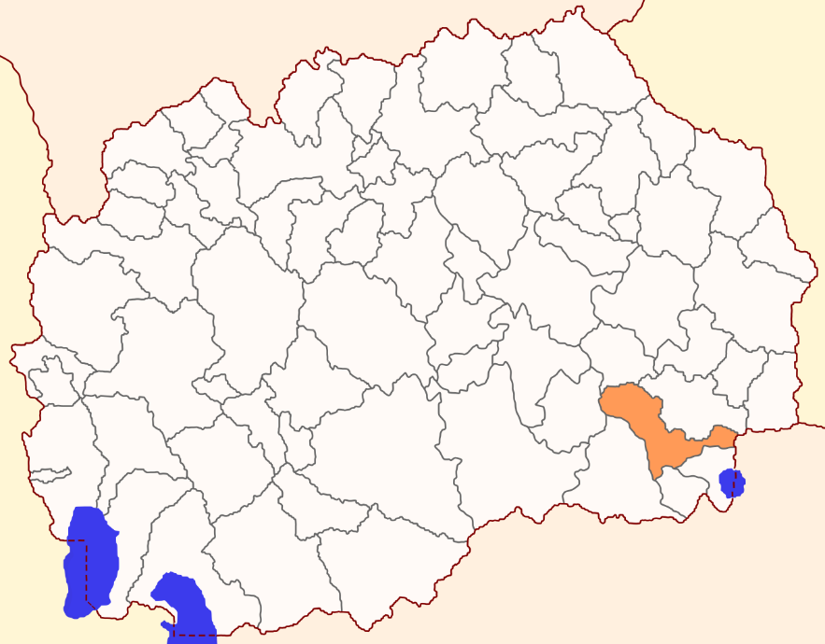
Слика1Местоположба на градинката во однос на општина Валандово и РСМ
Новата градинка ќе биде лоцирана во с. Јосифово, Општина Валандово, на улица “Јосиф Јосифовски”, на катастарската парцела 2126/1.
Проектната локација е опкружена со улицата “Јосиф Јосифовски” на север, улицата “Љупчо Скендеров” на исток, куќи на запад и зелени површини на југ. Основното училиште “Страшо Пинџур” е лоцирано на 200 метри западно од ново проектираната градинка, улицата “Страшо Пинџур” се протега во правец исток-запад, на 100 метри јужно од локацијата, додека на 100 метри во северо-западен правец се наоѓа Пошта.

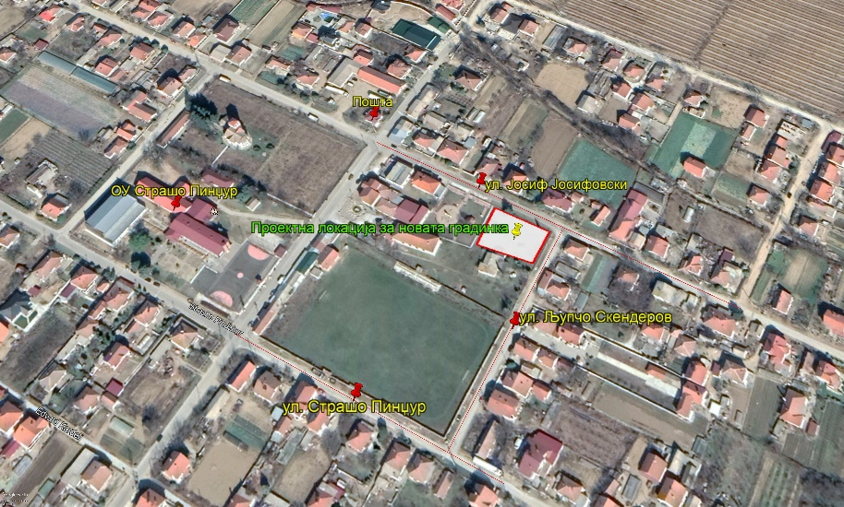
Слика 2Проектната локација за новата градинка и најблиската околина
Од посетата на локацијата може да се заклучи дека нема никаква градба на проектната локација и дека теренот е обрасната со трева, што значи дека нема да има потреба од дополнително чистење на теренот за време на подготвителната фаза. Во моментов на локацијата има само електричен столб кој ќе треба да биде дислоциран.
Пристапот до локацијата е овозможен од улицата “Јосиф Јосифовски”.
Слика 3 покажува дека локацијата на проектот е позиционирана во урбано подрачје со пристапен пат од две страни: излез од север и исток до улицата Јосиф Јосифовски и улицата “Љупчо Скендеров”. Локацијата е опкружена со индивидуални објекти за домување.
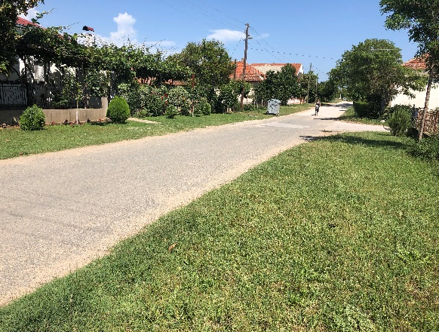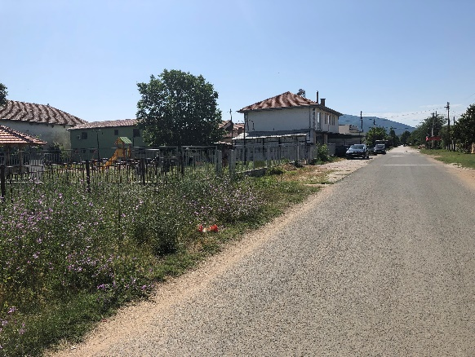
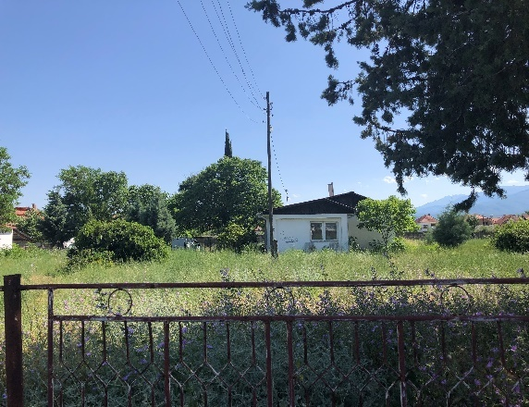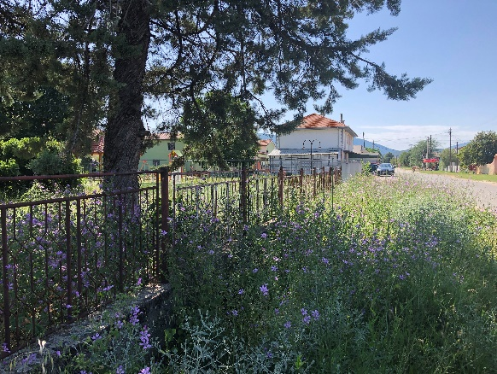
Слика 3Проектната локација

ОПИС НА ПРОЕКТОТ
Градежната парцела на која ќе се гради градинката има вкупна површина за градење од 1.747,46 m², површината одредена за градење на новата градинка е 579,86 m² од кои новата зграда ќе зафати 410 m² ќе ја има само приземје со максимална висина од 451 m.
Областа на парцелата се состои од два дела:
- Неизграден (отворен) дел - за игралиште, зелени површини, паркинг простор и двор.
- Изграден дел - градинка.
Парцелата е организирана во три главни области со различни намени:
- Паркинг за работниците;
- Пристап за натоварени возила до кујната, а исто така и во однос на услугите за затоплување на водата;
- Пешачки пристап до зградата и
- Игралиште.
Дизајнираната градинка има капацитет за сместување на 50 - 80 деца во групи како што следи::
- хетерогена група до две години 10-12 деца (една група);
- хетерогена група од две до четири години 18-20 деца (една група);
- хетерогена група од четири до шест години 20-25 деца (една група).
Ќе има простор за паркирање од 202 m² кој нуди можност за паркирање на четири возила.
На северната страна од зградата е сместен главниот влез кој исто така ќе опфаќа површина за колички за бебиња. Оставата на градинката е позиционирана десно од пристапниот коридор, наменет за движење и како повеќенаменски простор.
На јужната страна на зградата има игрални и јасли кои исто така имаат простор за складирање на потребниот инвентар и креветчиња за спиење. Некои од игралните меѓусебно се поврзани со sидови што овозможуваат игралните да се спојат во една голема заедничка просторија во зависност од потребите. Игралните овозможуваат правилно осветлување и вентилација и се директно поврзани со тоалетите.
Административните канцеларии се наоѓаат на северо-источната страна на зградата, додека тоалетите за персоналот и посетителите се наоѓаат на северозападната страна од зградата до која се пристапува преку главниот влез.
На западната страна на зградата се наоѓаат трпезаријата и дистрибутивната кујна која ќе ги користи услугите на централната кујна сместена во друг објект.
На југозападната страна на зградата се наоѓаат техничките капацитети за складирање на пелети, машинска просторија и електрична просторија. Техничките простории имаат свој посебен влез однадвор.
Исто така, за објектот е изготвен Извештај за енергетска ефикасност, што укажува дека новиот објект според потрошувачката на енергија ќе биде во „Ц“ класа на енергетска ефикасност со годишна потрошувачка на енергија по m² од 92,6 kWh / (m²a), што е малку подобро од минималните барања дефинирани во Правилникот за енергетски специфики за згради од 100 kWh / (m²a), односно ги исполнува минималните барања за енергетската ефикасност.
Предвидено е градинката да биде од армирано-бетонска конструкција, изградена од армирано-бетонски плочи, столбови и греди. Изградбата на покривот треба да се изврши од дрвени греди. Димензионирањето на сите градежни елементи се дефинира со проектот за статички пресметки. Градинката е дизајнирана во согласност со проектот за градежништво, предвидувајќи сеизмичко обезбедување согласно постојните законски регулативи на Република Северна Македонија
Предвидено е греењето да се изврши со систем на топла вода 70/50 ºC со целосно автоматски котел на пелети како извор на енергија за греење, со следниот капацитет: Qk = 70 - 90 KW, поставен со горилник за пелети, резервоар за пелети 370 l, со автоматско регулирање.
Загреаната санитарната вода се собира во котел од 200 l загреан од сончевите колектори. Во случај на облачно време, водата се загрева со електричен грејач со моќност од 3 kW.
Единиците за климатизација се користат за ладење и загревање по потреба. Независни системи за вентилација се инсталираат за (вшмукување) во санитарните јазли, гардероберите и кујната.
Објектот исто така ќе биде опремен со противпожарни уреди за заштита од пожари и хидрантна мрежа за истата намена. Во случај на пожар, се активира автоматски систем за откривање на пожар и информации. Сите простории, на таванот, имаат инсталирани оптички точки за повик по должината на коридорот. За да се исполнат барањата за потребна вода за гаснење на пожар, т.е. истовремено работење на два надворешни хидранти, потребен е проток од 5 l / s.
Објектот предвидува приклучување на постојната мрежа за водоснабдување, додека отпадните води од објектот ќе се одведуваат во градската канализациона мрежа.
Водоснабдувањето на објектот се предвидува да биде преку мрежата за водоснабдување со пластични цевки за водоснабдување од Ø90 mm. Одводот на фекалните води ќе се изврши со 6 шахти со Ø1000 mm.
Осветлувањето во занималните, јаслите, заедничките, санитарните простории и ходниците е предвидено да се изведе со LED диодни арматури надградени со степен на заштита IP20. Покрај основното осветлување на просториите, предвидено е и панично осветлување со ознаки за излез и насока на движење кон излезот.
Со цел да се заштити објектот од атмосферски празнења - громови, предвидена е класична громобранска инсталација.
Според проектот во дворот на градинката, предвидено е да бидат поставени огради, реквизити во детско игралиште, канти за отпадоци и канделабри.
Внатрешниот и надворешниот изглед на предвидениот нов објект за градинка во Општина Валандово е прикажан на Слика4 и Слика5.
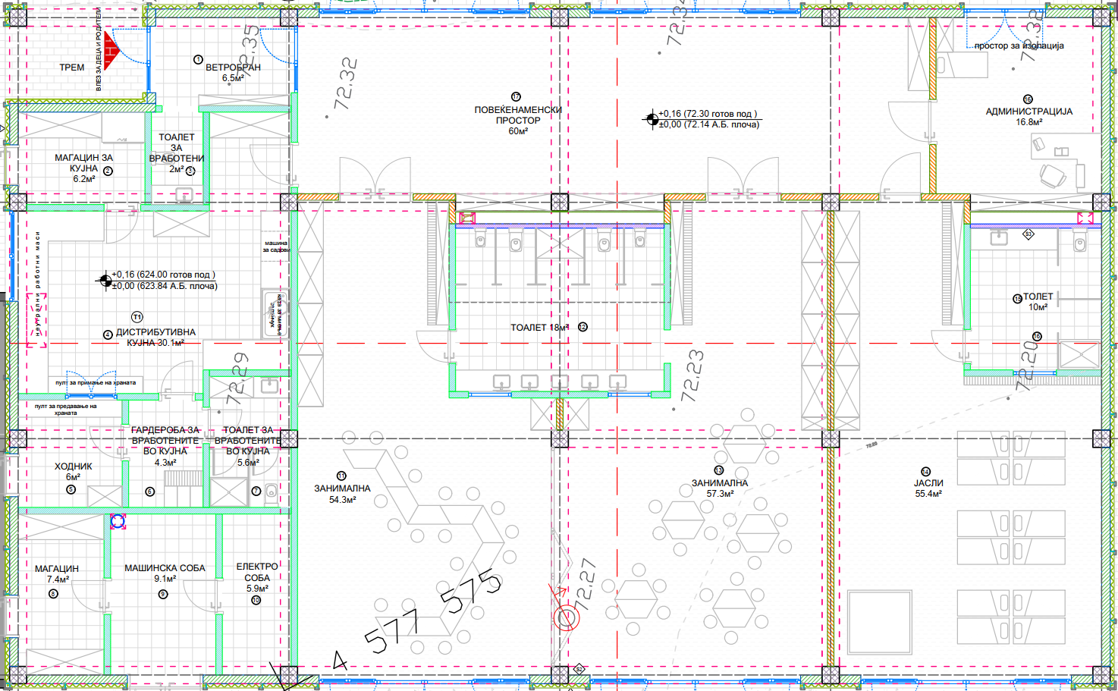
Слика4План на градинката во Општина Валандово

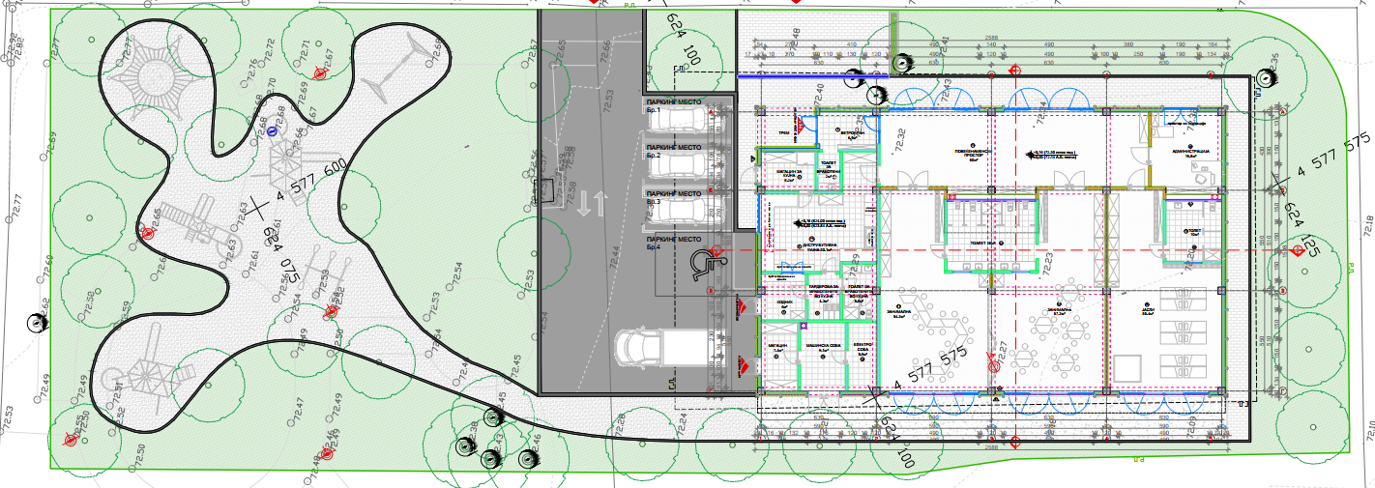
Слика5Надворешен изглед на предвидената нова градинка

2.1 Проектни активности
Предвидените проектни активности за изградба на градинка во с. Јосифово ќе се одвиваат во две фази: подготвителна (геодетско обележување на локацијата на објектот и подготовка на теренот за изградба на објектот), изградба на детската градинка и активности поврзани со изградба на детската градинка.
Во Табела 1 се прикажани најзначајните проектни активности кои ќе се имплементираат за време на изградбата на градинката во Општина Валандово, с. Јосифово, за кои се претпоставува дека би имале потенцијално влијание врз животната средина.
Важно е да се напомене дека при изградба на новата градинка забрането е користење на материјали кои содржат азбест.
Табела1Планирани проектни активности за изградба на градинката
Проектни активности
I Подготвителни активности: расчистување на локацијата и припрема за обележување, поставување заштитна ограда околу локацијата со висина од 2 m, отстранување на шут, хумус и друг отпад до депонија 925 m³ и обележување и околчување, дислокација на постоечка статуа и електричен столб.
II Активности поврзани со изградба на објектот
- Земјени работи: Машински широк ископ на земја 3^{та} категорија за тракасти темели и депонирање на локација; рачен ископ и порамнување; насипување земја околу темелни ѕидови до потребна збиеност; набавка, транспорт и набивање на тампон кај темели; исполна помеѓу тракасти темели со набивање во слоеви од 20-30 cm (исполна од земја или песок со потребна носивост); транспорт на вишок земја до депонија 420m³;
- Бетонски работи: набавка на материјал, транспорт и вградување на бетон MB30 во темели, подни и меѓукатни плочи, армирани бетонски ѕидови, армирани бетонски столбови, армирани бетонски греди, армирани бетонски платформа, цементна кошулка и скали;
- Армирачки работи: Набавка, сечење, виткање и поставување на ребреста арматура според детали од градежно конструктивен проект;
- Ѕидарски работи: ѕидање на ѕидови со керамички блок, машинско малтерисување на плафон и ѕидови;
- Керамичарски работи: набавка на материјал, транспорт и поставување на ѕидни и подни керамички плочки;
- Изолациски работи: хидроизолација, обложување на sидовите на тоалетот, поставување на ПВЦ фолија на подовите, термичка изолација на покривот и подната плоча hydroisolation;
- Молерофарбарски работи: набавка на материјал, глетовање и фарбање на внатрешни ѕидови, конструкција и плафони со поликолор;
- Фасадерски работи: набавка на материјал, транспорт и монтажа на термо фасада, вентилирана фасада и обработка на цоклето на објектот;
- Покривачки работи: набавка на материјал и изработка кровна дрвена конструкција - дрвена решетка, покривање на кровниот носач, монтажа на кровен сендвич панел, составување и поставување на олуци;
- Дополнителни работи: набавка, транспорт и монтажа на внатрешни врати и огноотпорни врати, внатрешни и надворешни рабови со капење на ПВЦ, разделувачи во тоалетите;
- Уредување на дворовот: набавка, транспорт и инсталирање на заштитна ограда на терасите на местата за игра.

ОСНОВНИ ПОДАТОЦИ
• Климатски карактеристики
Климата во регионот на општина Валандовое Медитеранска. Просечната годишна температура на воздухот е 13,8 ºC со просечна количина на врнежи од 452 mm. Највисоката температура во летниот период достигнува до 31,2 ºC, додека најниската измерена температура е достигната во јануари и изнесувала -1,1 ºC.
• Сеизмологија
Предметната локација се наоѓа на територијата на Општина Валандово; и според Републичката сеизмолошка карта таа припаѓа на подрачје кое е подложно на чести и јаки земјотреси кои можат да бидат предизвикани од локални и подалечни епицентрални жаришта. Во ова подрачје можни се потреси со јачина од IX^{ᵒ}по МК скала.
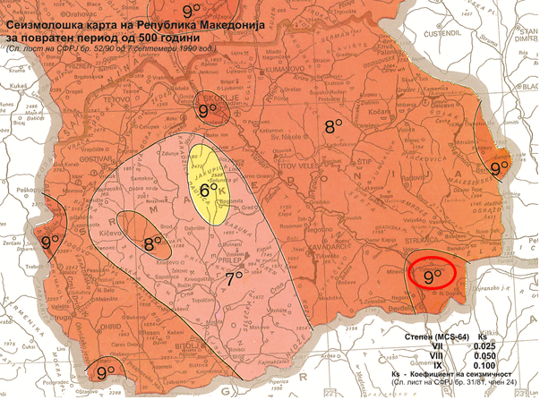
Слика6Сеизмолошка карта на РСМ
• Вода
Реката Вардар тече низ централниот дел на земјата, од северо-северозапад до југо-југоисток, со што земјата се дели на два дела: западен и источен дел. Реката Вардар на делницата од Удово до Гевгелија, ги има сите карактеристики на типична низинска река.
Протокот на вода на реката Вардар во долината на Валандово во текот на целата година варира. Просечниот квалитет на водата во водомерната станица (Гевгелија) е 170 m³ / s, максимумот е 2400 m³ / s, а минимумот е 14,4 m³ / s. Во исто време, оваа количина на вода е најголема во Република Северна Македонија. Реката Вардар има високо ниво на вода во текот на пролетниот период како резултат на топењето на снегот и пролетниот дожд . Високото ниво на водата може да се појави во текот на есента, заради долготрајните и интензивни врнежи од дожд. Ниското ниво на вода е регистрирано (во август) со тенденција за промена во септември заради малата количина на врнежи од дожд, интензивно испарување, понирање на вода во земјата и употреба на вода за наводнување.
Многу притоки се влеваат во реката Вардар во валандовската котлина, како што се Анска река (Бојмица), Луда Мара (од левата страна) и Стара река, Зуица, Кованска река, Серменинска река и Конеска река (од десната страна). Повеќето од водотеците се постојани, но сиромашни со вода и само мал дел од нив се привремени.
Сливното подрачје на Општина Валандово се протега во југоисточниот дел на Општина Валандово и ги опфаќа сливните подрачја на реката Анска, која е продолжение на реката Башибос, а од нејзината јужна и северна страна течат потоци (Студена вода и Мицковица) кои ги фаќаат подземните води од северните и јужните масиви.
Во општината има канализациона мрежа на која ќе биде приклучена новата градинка.
• Квалитет на воздухот
Следењето на квалитетот на амбиентниот воздух во Република Северна Македонија го вршат Министерството за животна средина и просторно планирање и Државниот автоматски систем за квалитет на воздухот кој се состои од 17 станици за мониторинг, од кои едната се наоѓа во Струмица (најблиската станица за мониторинг до проектната локација).
Од податоците за измерената просечна дневна емисија на PM10 во Струмица за 2018 година средно дневната гранична вредност на PM10 била надмината 112 дена. За другите загадувачки материи како сулфур диоксид, азот диоксид, јаглерод моноксид, озон, немало забележано надминување на нивната гранична вредност.
• Отпад
Отпадот во Југоисточниот регион е сочинет со најголем процент од органскиот отпад од храна, земјоделски отпад, дрво и пластичен отпад.
ЈКП „Комунален сервис“ е компанија која го собира отпадот во Валандово и според нивната статистика, може да се заклучи дека процентот на сервисирани жители е 54 %, додека процентот на сервисирани места е 12,5 % што значи дека отпадот од другите 14 населени места не се собира.
Собраниот отпад се одведува на депонијата за индустриски и комунален отпад, лоциран во близина на Сува Река, од левата страна на локалниот пат Валандово - Калакли, со површина од 2ha.
• Геологија и почва
Геолошката структура на проектното подрачје во Валандово вклучува метаморфни карпи од Прекамбријско време, метаморфни карпи од стариот палеозојски и мезозојски „Фурка“ гранити, кварц и не кварцна порфирија. Се одликува Кенозоик, со третирани и кватернерски плакети.
Префабриумот (А) се состои од посебни карпи, кои припаѓаат на две одделни геотектонски единици: Вардарска зона и српско-македонски масив.
Во составот на метаморфните карпи од Палеозоик, различните „зелени“ шкрилци се одликуваат како последица на „регионалното“ метаморфизам: шкрилци од амфиболит-пироксен, епидетиско-хлорит-актинолитнички шкрилци, кварцни шкрилци и серитито-хлоритни шкрилци и песочни камења.
Мезозоикот е претставен исклучиво со карпи од јура, претежно магматски карпи, незначителни седиментни карпи и се забележува присуство на ултрабазични карпи.
Кенозоикот е претставен со терциерни и кватернерни наоѓалишта. Од Терциер, еоценско руно и Плиоцен биле регистрирани слабо врзани наоѓалишта на чакал-песочна глина.
Кватерните плакети се претставени со дилувијални, пролувијални и алувијални наслаги. Областа на покриеност припаѓа на многу нестабилна геотектонска единица во Република Северна Македонија, позната како зоната Вардар.
• Флора и фауна
Нема заштитени подрачја на проектната локација за изградба на градинка на с. Јосифово. Во пошироката близина на локацијата Јосифово се наоѓаат две заштитени подрачја: Демир Капија во категоријата Споменик на природата (III категорија според IUCN) (се наоѓа на околу 15 km северо-западно од местото Јосифово) и Иберлиска Река во категоријатаПарк на природата (IV категорија според IUCN) (лоциран на околу 10 km северно од локацијата на проектот). Картата со локацијата на проектот во однос на овие две заштитени подрачја е дадена на следната слика.
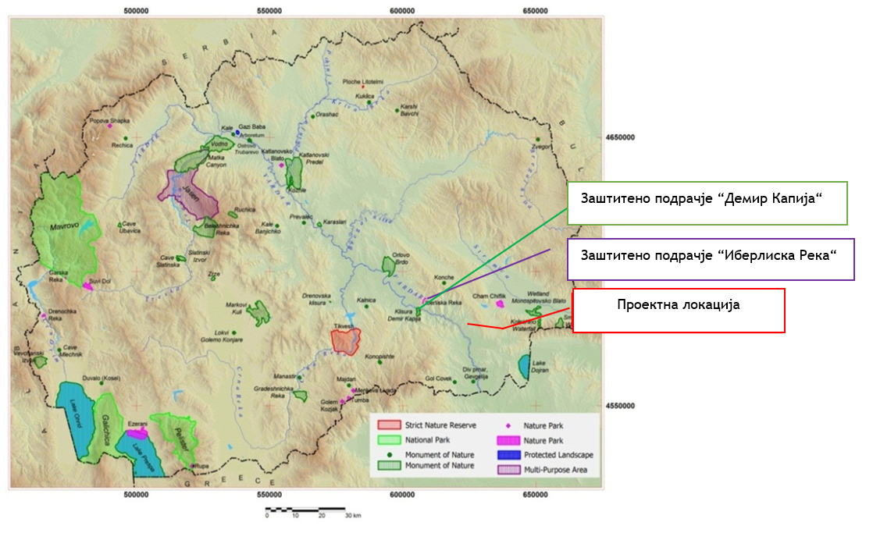
Слика 7Поставеност на проектната локација во однос на заштитени подрачја

Општина Валандово се наоѓа во типично земјоделско подрачје. Областа главно се карактеризира со релјефна структура, обработливи полиња и разновидност на земјоделски култури.
Според извршената посета на локацијата на проектот и релевантните ЗРП може да се заклучи дека во близина на локацијата на проектот не се присутни ЗРП. Во поширокото опкружување на локацијата на проектот, може да се забележат неколку ЗРП:
- Значајно Растително Подрачје (ЗРП) “Беласица”- лоцирано на околу 25 km западно од проектната локација;
Оваа област е ботанички многу важна на национално ниво. Присуството на ендемични Viola stojanovii кои се наоѓаат само на највисоките врвови на планината е регистрирани само во македонскиот дел од планината. Ова е единствениот локалитет во земјата каде се наоѓа - Vaccinium vitis-idaea (lingonberry).
- Значајно Растително Подрачје (ЗРП) “Демир Капија” - лоцирано на околу 22 km северо-западно од проектната локација;
Вегетацијата на клисурата Демир Капија се карактеризира со големо цветно богатство на медитерански и суб-медитерански видови и заедници.
- Значајно Растително Подрачје (ЗРП) “Моноспитово блато”- лоцирано на околу 15 km северо-источно од проектната локација;
Веројатно, еден од најважните растителни видови што се наоѓа во Моноспитово блато е кралскиот папрат (Osmunda regalis). Ова е единствената локација во РСМ каде е пронајдена областа каде се наоѓа кралскиот папрат.

3.1 Чувствителни рецептори
Изградбата на новата градинка ќе биде изведена во урбано населено место,односно во с. Јосифово Општина Валандово.
Главни чувствителни рецептори во околината ќе бидат: жителите кои живеат во објекти за индивидуално домување во непосредна близина од 15 до 70 m и токму поради тоа произлегува дека главното внимание и мерките треба да се однесуваат на нив.

ПОТЕНЦИЈАЛНИ ВЛИЈАНИЈА И РИЗИК ВРЗ ЖИВОТНАТА СРЕДИНА И ПРОЦЕНКА НА ВЛИЈАНИЈАТА И РИЗИКОТ
Проектните активности за изградба на градинка во с. Јосифово во Општина Валандово може да се поделат во две фази: подготвителна (геодетско обележување на локацијата на објектот и подготовка на теренот за изградба на објектот) и активности поврзани со изградба на детската градинка. Додека потенцијалните влијанија и ризици се разгледуваат во трите фази: подготвителна фаза, фаза на изградба и оперативна фаза.
Проектните активности за изградба на нова градинка во Општина Валандово во с. Јосифово ќе бидат поделени во три фази: подготвителни работи (обележување на границите на градбата, оградување на локацијата и поставување информативна табла; отстранување на вегетацијата лоцирана во рамките на градежната линија и др.); фаза на изградба (ископ на почва, бетонски активности, инсталација на електрична и опрема за греење, итн.); и оперативна фаза (пуштање во работа на новата градинка). Исто така, потенцијалното влијание и ризиците се разгледуваат во три фази: подготвителна фаза, фаза на изградба и оперативна фаза.
Изведувачот треба да ги земе предвид и задолжително да ги реализира сите мерки предвидени во деталниот план за ублажување со предложените мерки за утврдено негативно влијание врз животната средина и исто така да следи реализација на мерките преку Планот за мониторинг (прикажан подолу).
Инженерот врши надзор над спроведувањето на предложените мерки за заштита на животната средина. Врската и координацијата помеѓу: Изведувачот, инженерот, инспекторот за животна средина, комуналниот инспектор и други релевантни лица од Општина Валандово (релевантни инженери, градоначалник) е од клучно значење за правилно и навремено спроведување на проектот. Секако, одговорните лица на Општината треба активно да учествуваат на состаноците и да бидат вклучени во сите фази на проектните активности.
Табела2Потенцијални влијанија и ризици
Фаза | Аспекти на животната средина | Општа оценка на ризикот од животната средина
Подготвителна фаза | Здравјето и безбедноста на работниците и заедницата (особено жителите во најблиска околина) | Локално, долгорочно, голема значајност
Фаза на изградба | Здравјето и безбедноста на работниците и заедницата (особено жителите во најблиска околина) | Локално, долгорочно, голема значајност
 | Квалитет на воздух | Локално, среднорочно, средна значајност
 | Создавање отпад | Локално, долгорочно, голема значајност
 | Бучава | Локално, среднорочно, мала значајност
 | Влијанија врз вода и почва | Локално, краткорочно, средна значајност
 | Влијанија врз флора и фауна | нема
 | Влијанија врз културно наследство | нема
Оперативна фаза | Квалитет на воздухот | Локално, среднорочно, голема значајност
 | Безбедност на вработените, децата и родителите при влегување, престој и излегување од објектот. | Локално, долгорочно, голема значајност
 | Создавање отпад | Локално, среднорочно, голема значајност

Реализацијата на проектот во Општина Валандово, може да предизвика неповолни влијанија врз животната средина, како што се: зголемено ниво на бучава (како резултат на работењето со тешки градежни машини и опрема), некомпатибилност со националните законодавни барања за БЗР, ризик од безбедност и здравје при работа, емисии во воздух и генерирање на различни типови на отпад. Детален опис на секое влијание следи во следното поглавје. Во Табела 3 се прикажани критериуми врз кои се врши проценка на влијанието на проектните активности.

Табела3Оценка на влијанијата од проектните активности во градежна и оперативна фаза
Оценка на влијанието - Градежна фаза на градинката во Општина Валандово
Елементи на животната средина | Тип на влијание | Позитивно (+) или Негативно (-) | Јачина | Опсег / Локација каде се јавуваат влијанијата | Време кога влијанието се јавува | Времетраење на влијанието | Повратно/ неповратно | Веројатност на појавување | Значење
Физички и природни елементи на животната средина
Подземни води | индиректно | (-) | мала | волумен | одложено | краткотрајно | повратно | можно | локално
Хидролошка состојба - количина, текови или нивоа на реки, мали потоци и др. | индиректно | (-) | мала | површина | одложено | краткотрајно | неповратно | можно | локално
Пејзаж | директно | (+) | голема | површина/ волумен | веднаш | долгорочно | неповратно | сигурно | локално
Квалитет на воздух | директно | (-) | средна | површина/ волумен | веднаш | среднорочно | повратно | сигурно | локално
Квалитет на вода | индиректно | (-) | мала | површина/  волумен | веднаш | краткотрајно | повратно | можно | локално
Загадување на почвата | директно | (-) | средна | површина | одложено | краткотрајно | повратно | можно | локално
Различни видови на отпад | директно | (-) | голема | површина/ волумен | веднаш | среднорочно | повратно | сигурно | локално
Хемикалии / моторни масла | директно | (-) | мала | површина | одложено | краткотрајно | повратно | можно | локално
Биодиверзитет | директно | (-) | средна | површина | веднаш | краткотрајно | неповратно | сигурно | локално
Социјални аспекти
Нови вработувања | директно | (+) | средна | дисперзија | одложено | short-term | неповратно | сигурно | локално
Безбедност и здравје при работа | директно | (-) | голема | дисперзија | веднаш | краткотрајно | неповратно | сигурно | локално
Развој на локалната економија | директно | (+) | средна | дисперзија | веднаш | долгорочно | неповратно | сигурно | регионално
Бучава и вибрации | директно | (-) | мала | дисперзија | веднаш | среднорочно | неповратно | сигурно | локално
Развој на заедницата | директно | (+) | голема | дисперзија | одложено | долгорочно | неповратно | сигурно | регионално/локално

Оценка на влијанието - Оперативна фаза на градинката во Општина Валандово
Елементи на животната средина | Тип на влијание | Позитивно (+) или Негативно (-) | Јачина | Опсег / Локација каде се јавуваат влијанијата | Време кога влијанието се јавува | Времетраење на влијанието | Повратно/ неповратно | Веројатност на појавување | Значење
Физички и природни елементи на животната средина
Квалитет на воздух | директно | (-) | голема | површина/ волумен | веднаш | долгорочно | повратно | сигурно | локално
Различни видови на отпад | директно | (-) | мала | површина/ волумен | веднаш | долгорочно | неповратно | сигурно | локално
Социјални аспекти
Безбедност и здравје при работа за вработениот персонал | директно | (+) | голема | дисперзија | веднаш | долгорочно | неповратно | сигурно | локално

Потенцијално влијание врз здравјето и безбедноста на работниците и заедницата (особено жителите во непосредната околина)
За да се спречат евентуални повреди на работниците, пред започнувањето на проектните активности, Изведувачот треба да подготви и спроведе план за БЗР/ПУРС и да го обележи и обезбеди градилиштето (поставување ограда околу проектната локација).
Планот за БЗР ќе обезбеди извршување на активностите во согласност со барањата на националното законодавство поврзано со безбедност и здравје при работа. Работниците ангажирани за изградба на градинката ќе бидат запознаени со Планот и предложените мерки треба редовно да се спроведуваат.
Пред почетокот на проектните активности, Изведувачот треба да изготви план за безбедност на Заедницата кој ќе вклучува временски распоред на проектните активности, мерки за безбедност (соодветно оградување на локацијата за градба) и др.
Со цел да се обезбеди непречен превоз на луѓе и стоки низ локацијата на проектот, Изведувачот треба да подготви план за управување со сообраќајот со временски распоред на проектните активности и насоки за повторно насочување на протокот на сообраќај.
Известување на јавноста е исто така многу важно пред почетокот на проектните активности со цел да се дадат информации за времетраењето и видот на проектните активности (овие информации треба да бидат објавени на веб-страницата на општината: www.valandovo.gov.mk и таблата за информации за населено место Јосифово), локални ТВ и радио станици.
За време на подготвителната и градежната фаза, можно е негативно влијание во однос на безбедноста и здравјето на работниците и жителите кои живеат и функционираат во непосредната околина на локацијата на проектот, поради несоодветно оградување на градилиштето, неправилна употреба на заштитна опрема и облека, неисполнување на барањата од Планот за сообраќај и влезот на градилиштето на неовластени лица.
Потенцијалното влијание за време на градежната фаза се очекува дабиде локално негативно, неповратно, директно со голема веројатност да се случи имајќи голема значајност со долгорочно времетраење на влијанието.
Во текот на оперативната фаза, можно е негативно влијание врз здравјето и безбедноста на лицето кое ќе биде одговорно за одржување на опремата во градинката, како и на децата, вработените и родителите во случај на несоодветен сообраќај на улиците околу градинка во н.м. Јосифово, итн
Потенцијалното влијание за време на оперативната фаза се очекува дабиде локално позитивно, неповратно, директно со голема веројатност да се случи имајќи голема значајност со долгорочно времетраење на влијанието.
Потенцијални влијанија врз квалитетот на воздухот
Во текот на подготвителната и градежната фаза очекувани се негативни влијанија врз квалитетот на воздухот предизвикано од: движењето на возилата, работа на градежна механизација и опрема, ископ на земја, транспорт на градежни материјали, отстранување на вегетацискиот слој, како и за време на завршните внатрешни и надворешни работи при изградба на градинката.
Градежната опрема и механизација како и возилата кои ќе се користат на проектната локација треба да бидат одржувани кај овластени сервисери, да бидат во согласност со релевантните стандарди за емисии и нивната брзина да биде прилагодена во однос на пропишаната во Сообраќајниот План за движење во и околу градилиштето. При ископувања и транспорт на ископана земја се очекува појава на прашина која може да се намали или целосно избегне со прскање на земјата со вода. Градежната машинерија пред да ја напушти локацијата каде ќе се гради треба редовно да се чисти со вода со цел да се намалат емисиите на прашина во воздух.
Потенцијалното влијание за време на градежната фаза се очекува да биде локално негативно, повратно, директно со голема веројатност да се случи имајќи средна значајност со среднорочно времетраење.

За време на оперативната фаза на градинката, квалитетот на воздухот може да биде ефектиран од инсталираниот систем за греење во градинката поради согорување на пелетите како енергетско гориво во инсталираниот котел.
Потенцијалното влијание за време на оперативна фаза се очекува да биде локално негативно, повратно, директно со голема веројатност да се случи имајќи голема значајност со локално значење.

Влијание од бучава
Проектните активности ќе бидат изведени во с. Јосифово и чувствителните рецептори кои ќе бидат изложени на зголемено ниво на бучава за време на проектните активности се локалното население (кој живее во близина на проектната локација) и работници (кои ќе бидат ангажирани во текот на фазата на изградба на самиот проектот).
Согласно националното законодавство за заштита од бучава во животната средина – „Сл. Весник“ на РМ бр. 79/07, 124/10, 47/11 и 163/13 и 146/15, проектната локација која е лоцирана во населено подрачје, припаѓа на подрачје од II степен на заштита од бучава (граничните вредности за ова подрачје изнесуваат од 45 dB (A) за ноќниот период и 55 dB (A) за ден и навечер).
Негативно влијание од бучава ќе се појави како резултат на користењето на градежна механизација и опрема на отворен простор, движење на возила за времетраење на проектните активности, при што очекувано е зголемено ниво на бучава и вибрации да се генерираат во околината.
Потенцијалното влијание за време на градежната фаза се очекува да биде локално негативно, неповратно, директно со голема веројатност да се случи имајќи среднорочно времетраење на влијанието.
Влијание од несоодветно управување со создадените фракции на отпад
При одвивањето на проектните активности се очекува генерирање на неколку типови на отпад:
- Отстранување на вегетацијата - (грмушки од 925 m²) и отстранување или дислокација на 2 дрвја според Главниот дизајн; и
- Ископ на почва (според Главниот дизајн во количина од 420 m³)
- Отпад од пакување (количина што не е проценета според главниот дизајн);
- Градежен отпад (количина што не е проценета според главниот дизајн)
- Комунален отпад од работниците (пијалоци, храна, пластични / стаклени шишиња, итн.) (Количина што не е проценета според главниот дизајн)
Негативни влијанија врз животната средина ќе произлезат од несоодветно управување со отпад односно депонирање на истиот на места кои не се наменети за тоа, депонирање на поголеми количини од тоа што просторот дозволува со што ќе придонесат за загадување на животната средина, не селектирање на отпадот по фракции, не подигнување на отпадот од страна на лиценциран постапувач со отпад.
Со цел да се обезбеди правилно управување со генерираниот отпад, Изведувачот е должен да ги почитува националните барања за управување со отпадот и да изврши негова категоризација согласно Листата на отпад (Сл. Весник на РМ, бр. 100/05). Исто така, Изведувачот е задолжен да склучи Договор со овластени правни лица за постапување со генерираните фракции на отпад.
ЈКПКомунален Сервисврши собирање, транспортирање и депонирање на отпад во градската депонија во близина на патот Валандово-Цалакли. Количината на генериран земјен отпад 17 05 06 кој се очекува да биде генериран ќе биде во количина од 420 m³.
Пред фазата на изградба, еден електричен столб треба да се демонтира и да се инсталира на другата локација обезбедена од Општина Валандово. Овој столб нема да биде отпад, затоа што само локацијата ќе се промени. Промената на локацијата на столбот ќе биде во соработка со ЕВН.
Потенцијалното влијание за време на градежната фаза се очекува да биде директно, нереверзибилно со локално позитивно, со голема веројатност да се случи имајќи средна важност и кратко трајно времетраење на влијанието.
Во оперативната фаза на градинката, се очекува да се генерираат главно комунален отпад од секојдневните активности; отпад од хартија и пакување од храната што ја трошат децата и негувателите / вработените. Исто така, за време на одржувањето на инсталираната опрема се очекува да бидат генерирани количини на електричен и електронски отпад што треба да ги преземе лиценцираната компанија која би потпишала договор со Управителот на градинката
Потенцијалното влијание за време на оперативната фаза се очекува да биде директно, негативно со мал интензитет , со голема веројатност да се случи имајќи долгорочно времетраење на влијанието.
Потенцијални влијанија врз водата и почвата
Реката Вардар (околу 1 km јужно од локацијата на проектот) и каналот за наводнување (околу 80 m северно од локацијата на проектот) се две површински потоци што се наоѓаат на пошироко опкружување на локацијата на проектот. Според Регулативата за класификација на водните текови, езерата, акумулацијата на водата и подземните води (Службен весник бр. 18/99) реката Вардар се карактеризира како III-IV класа.
Влијанието на водата е резултат на неприлагодено отстранување на создадениот отпад (на пример, почва загадена со истекување на моторно масло од градежните машини и сл.) во близина на водните тела при реализацијата на проектните активности, бидејќи може да придонесе за нарушување на квалитетот на водните тела. Исто така, при несоодветно отстранување на отпадот во контејнерите за отпад и мобилните тоалети, цврстиот и течниот отпад може да дојде до појава на и влеваат во подземните води.
За да се спречи евентуално загадување на водата на површинските водни текови, Изведувачот треба да забрани привремено или конечно отстранување на создадени текови на отпад близу или во речните сливови.
Потенцијалното влијание врз квалитетот на водата за време на градежната фаза се очекува да биде локално негативно, повратно, директно со можна веројатност да се случи имајќи мала значајност со краткорочно времетраење на влијанието.
Потенцијалното влијание врз почвата за време на градежната фаза се очекува да биде локално негативно, повратно, кумулативно со можна веројатност да се случи имајќи средна значајност со краткорочно времетраење на влијанието.
Во оперативната фаза на градинката не се очекуваат влијанија врз почвата и водите, бидејќи градинката ќе биде поврзана со општинската канализациона мрежа.
Потенцијално влијание на флората и фауната
Спроведувањето на проектот не се очекува да предизвика негативно влијание врз флората и фауната, бидејќи во близина нема заштитени подрачја.
Во текот на градежните активности, само две зимзелени дрвја ќе бидат раселени, а ниската вегетација од локацијата на проектот ќе биде отстранета пред започнувањето со градежните активности.
Бидејќи проектните активности ќе се извршат во урбаното подрачје на Општина Валандово, населбата Јосифово, реализацијата на проектните активности нема да предизвика значително влијание врз постојната биолошка разновидност.
Потенцијални влијанија врз културното наследство
Локацијата на проектот е на оддалеченост од 200 m од црквата „Пресвета Богородица“, источно од градинката.
Реализацијата на проектните активности нема да влијае на културното наследство во Јосифово.
Мерки за ублажување
Соодветните мерки за секој поединечен медиум се детално опишани во Планот за ублажување, кои содржат мерки за спречување и ублажување на негативните влијанија врз животната средина и социјалното влијание од проектните активности во секоја од фазите на проектот. Мониторингот редовно го вршат Изведувачот / раководителот на проектот и инженерот.
Вработените во општината го координираат работниот план и предложените мерки со претставниците на градинките (директорот и наставниот персонал) и подизведувачот за да обезбедат непречено спроведување на проектот и минимизирање на ризиците за животната средина, здравјето и безбедноста.
Состаноците треба редовно да се организираат пред започнувањето на проектните активности, како и во текот на градежните активности за да се разговара за прашањата поврзани со времето, статусот на подготвената документација, статусот / напредокот во спроведувањето на проектните активности, заради обезбедување на добра градежна практика и безбедност на работниците и околното население, како и минималното влијание врз животната средина. Редовните извештаи се подготвуваат во две неделни периоди од Проектниот менаџер од Општина Валандово, кој ќе ги достави до Одделението за имплементација на Министерството за труд и социјална политика (МТСП).
Изведувачот ќе ги земе предвид и реализира сите мерки предвидени во деталниот план за ублажување за намалување на негативните влијанија врз животната средина и план за следење на реализацијата на мерките (презентирани подолу). Инженерот врши надзор над спроведувањето на предложените мерки за заштита на животната средина. Врската и координацијата помеѓу: Изведувачот, инженерот, инспекторот за животна средина, комуналниот инспектор, ЈКП „Комунален сервис“ и други релевантни лица на Општина Валандово (инженер за транспорт, градоначалник) е од клучно значење за правилно и навремено спроведување на проектот. Секако, одговорните лица на Општината треба активно да учествуваат на состаноците и да бидат вклучени во сите фази на проектните активности.
Јавно објавување
Предлог верзијата на Првичната ограничена оцена на влијанијата врз животната средина и социјалните аспекти ќе биде достапна за јавноста на веб-страницата на Општина Валандово (http://valandovo.gov.mk) и веб-страница МТСП ЕИП(http://www.mtsp.gov.mk). Во текот на 14 дена по обелоденувањето на подготвената нацрт верзија на првичната ограничена ОВЖС, Општина Валандово ќе спроведе јавни расправи со цел да ја информира јавноста за предложените активности на под-проектот, предвидените влијанија и начините за нивно ублажување.
Доколку има какви било важни повратни информации дадени за време на состаноците со јавните консултации, таквите повратни информации треба соодветно да се адресираат и да бидат вметнати во конечниот документ.
Врз основа на коментарите добиени од засегнатите страни, ќе се подготви записник од јавна расправа, вклучувајќи список на учесници и главни коментари за подготвениот документ. Конечниот првичен ограничен ОВЖС ќе биде поднесен до МТСП ЕИП и ќе биде јавно достапен заедно со Записник од спроведената јавна расправа.
Финалната одобрена верзија на првичната ограничена ОВЖС треба да биде вклучена во договорот за грант за под-проектот, а потоа во соодветни тендерски документи и договори за градба.

ПЛАН СО МЕРКИ ЗА ПРЕВЕНЦИЈА И УБЛАЖУВАЊЕ НА НЕГАТИВНИТЕ ВЛИЈАНИЈА ВРЗ ЖИВОТНА СРЕДИНА И СОЦИЈАЛНИТЕ АСПЕКТИ ОД ПРОЕКТНИТЕ АКТИВНОСТИ
Потенцијално влијание | Степен на влијание | Мерки за ублажување кои се предлагаат | Трошоци за спроведување | Одговорно лице
Проектна активност: Обележување на градилиштето за детска градинка во Јосифово, Општина Валандово
Веројатни негативни влијанија врз безбедноста и здравјето на работниците и жителите кои живеат и функционираат во непосредна близина на проектната локација:  - Можна повреда на луѓето и работниците поради тековните работи;  - Неисполнување на националното здравје и безбедност при постапките за работа;  - Неисполнување на прописите за безбедност на локалната заедница; | Локални / на градилиштето  Долгорочно  Голема значајност | - Изработка, одобрување и имплементација на План за безбедност и здравје при работа/Процедури за Управување со Работна Сила пред почеток со проектните активности;  - Подготовка на План за сообраќај со утврден режим на движење на возилата и градежната механизација пред почеток со проектните активности;  - Обезбедување на информации преку ТВ, радио и веб-страница на општината (https://valandovo.gov.mk) за градежните активности - започнување и завршување на работата за секој ден и локацијата на активности, времетраењето на работата и на општинската информативна табла и во с. Јосифово;  - Подготовка на План за управување со отпад при одвивање на градежните активности пред почеток со проектните активности;  - Имплементација на добра градежна пракса:  - Поставување на ограда и лента и предупредувачки знаци околу градилиштето,  - Поставување на информативни табли на локацијата на проектот со општи информации за проектот, како и за Изведувачот и Надзорот;  - Поставување на знаци за забранет пристап за невработени лица во рамките на градилиштето;  - Ангажирање на 24 часа обезбедување и поставување осветлување на локацијата;  - Поставување на мобилни тоалети и нивно редовно празнење;  - Ангажирање на стручен и обучен персонал за спроведување на проектните активности;  - Назначување на одговорно лице за БЗР на градилиште;  - Набавка и задолжително носење на заштитна опрема и облека за работниците;  - Поставување на ПП апарати како и сандачиња за прва помош;  - Обука на персонал за работа со уреди за гаснење пожар како што се: ПП апарати, хидранти и слични.. | - 150 Евра  - 200 Евра  - 700 Евра/месечно за обезбедување  - 500 Евра за одржување – 100 Евра за празнење | - Изведувач  - Надзор  - Општински персонал од општина Валандово (комунален инспектор и инспектор за животна средина)  - Единица за спроведување на проектот од МТСП
Проектни активности: Изградба на детска градинка во с. Јосифово, Општина Валандово
Можни негативни влијанија врз квалитетот на воздухот на градилиштето и локалните патишта како резултат на  - издувни гасови и емисии на прашина од мобилни извори ( транспортни возила, машини и опрема користени при градба на објектот (CO2, NOx, PAH, SO2 и суспендирани честички (PM10, PM2.5). | Локални / во близина на градилиштето  Среднорочно  Голема значајност | - Доколку има големи емисии на прашина потребно е работниците да носат заштитни маски;  - Од возилата и градежните машини ќе се бара правилно да се одржуваат и да ги исполнуваат релевантните стандарди за емисија;  - За минимизирање на емисиите потребно е механизацијата да биде во согласност со најновите стандарди за емисии и да се одржува со што ќе се избегне неконтролирано загадување од истекување на моторни масла;  - Товарите на возилото треба да бидат покриени за да се спречи емисија на прашина;  - Поставување на гранични знаци на брзина за возилата во близина на локацијата каде се реализираат градежните активности;  - Проектната локација, транспортните патеки и местата за ракување со материјали треба да се испрскаат во вода во суви и ветровити денови, особено заради учениците и станбените области;  - Отворено горење на остатоци нема да биде дозволено; | - / | - Изведувач  - Надзор
Можно негативно влијание врз животната средина и здравјето на луѓето поради создавање на различни видови отпад  - Несоодветно управување со отпад, собирање, транспорт и финално депонирање | Локални / во градилиштето  Среднорочно  Средна значајност | - Идентификација на различни видови отпад на градилиштето (ископана почва, комунален отпад, отпад од пакување, метал, пластика итн.);  - Класификација на отпад согласно националната Листа на видови отпад (Сл. весник бр.100/05) и селекција на отпадот;  - Поставување на садови за одлагање на отпад;  - Одредување на локации за привремено одлагање на создадениот отпад;  - Спроведување на постапката за управување со отпад следејќи го барањата на националното законодавство:’ потпишување на Договори со овластени постапувачи за секоја фракција на отпад, обележување и означување на секоја фракција на отпад, одредување на локација од страна на општина Валандово за одлагање на градежниот шут;  - Собирањето, транспортот и финалното отстранување комунален отпад ќе го изврши ЈКП “Комунален сервис” (конечното отстранување на отпадот ќе се изврши на депонијата за комунален отпад кај патот Валандово-Цалакли;  - Доминантна фракција на отпад која се очекува да се генерира се класифицира во Глава 17 Отпад " Шут од градење и рушење (вклучувајќи ископана почва од загадени подрачја) со шифра 17 05 06 ископана земја;  - Можно генерирање на опасен отпад (моторно масло, гориво за возила), треба да се собираат одделно и изведувачот треба да ангажира овластен Постапувач за собирање, транспортирање и финално депонирање на опасниот отпад и да се користи средство за ограничување на истекувањето;  - Покривање на отпадот за време на транспортот за да се избегне ненамерно испуштање на отпад по рутата за транспорт;  - Строго се забранува палење на отпад на отворена површина. | - 500-700Euro | - Изведувач  - Надзор  - Градоначалник на Општина Валандово  - ЈКП “Комунален Сервис”- Валандово
Зголемување на нивото на бучава и вибрации како резултат на употреба на градежни машини и опрема на градилиштето во с. Јосифово  - II Ниво на заштита од бучава | Локални / во близина на градилиштето  Среднорочно  Мала значајност | - Опремата треба да биде опремена со соодветни уреди за бучава што ќе го намалат нивото на звук;  - Локацијата за изградба на градинка, според националното законодавство за заштита од бучава, спаѓа во област на II степен на заштита од бучава, гранични вредности се движат од 45dBA за навечер до 55dBA преку ден;  - Проектните активности треба да се извршуваат од 7 до 19 часот и е строго забрането извршување на активности во текот на ноќта;  - Со возилата што се претерано бучни, нема да се ракува се додека не се преземат корективни мерки.  - Во согласност со националното законодавство, нивото на бучава не ги надминува праговите вредности;  - Додека работат машини со зголемено ниво на бучава, работниците носат заштитна опрема за ушите (пригушувачи);  - При зголемено ниво на бучава да не се работи со сите машини истовремено. | - Работниците ќе носат соодветна заштита за бучава | - Изведувач  - Инженер
Можно нарушување на квалитетот на Вардар река (IV класа согласно национално законодавство за класификација на водни тела) преку депонирање на генерирани фракции на отпад | Локално / околу 1 км јужно од локацијата на проектот и околу 80 м северно од локацијата на проектот  Краткорочно / ниско значење | - Можен опасен отпад (моторни масла, горива за возила, мазива) треба да се собере одделно, а овластената компанија треба да биде договорена за транспорт и конечно одлагање на опасниот отпад;  - Според националното законодавство за управување со отпад, забрането е привремено или конечно отстранување во или во близина на коритото на реката Вардар и каналот за наводнување | / | - Изведувач  - Надзор  - Инспектор за Животна средина)
Оперативна фаза: функционирање на градинката во с. Јосифово, Општина Валандово
Влијание врз квалитетот на воздухот како резултат на емисии предизвикани од загревање односно од котелот на пелети  - издувни гасови и емисии од стационарен извор | Локални / околу градинката  Долгорочно  Голема значајност | - Редовно одржување на котелот за негово континуирано работење;  - Пред почетокот на оперативната фаза на новата градинка, ќе се изврши техничко прифаќање пред почетокот на инсталацијата за греење;  - Пуштањето во употреба мора да биде во согласност со упатството за употреба;  - Надзорот треба да го изврши квалификувано лице кое во меѓувреме треба да води евиденција за работата на котелот.  - Пелетите треба да се чуваат во соодветни услови заштитени од влага и надворешни влијанија со цел да се обезбеди соодветно согорување и да се минимизираат емисиите на загадувачите;  - Во случај на зголемени емисии на издувни гасови од работата на котелот потребно е намалување на капацитетот на работа на котелот и користење на други начини за загревање на објектот |  | - Вработени во градинката  - Надзор  - Инспектор за животна средина
Потенцијално негативно влијание врз безбедноста на вработените, децата и родителите при влез и излез од дворот на градинката  - Несоодветна сообраќајна сигнализација во околината на градинката и на влезот во дворот | Локални / околу градинката  Долгорочно  Голема значајност | - Инсталирање на соодветна сообраќајна сигнализација во околината на новата градинка. |  | - Градоначалник на Општина Валандово
Можно негативно влијание врз животната средина и здравјето на луѓето поради создавање на различни видови отпад  - Несоодветно управување со отпад, собирање, транспорт и финално депонирање | Локални / во дворот на градинката  Среднорочно  Средна значајност | - Склучување на Договор со Јавно Комунално Претпријатие “Комунален Сервис” Валандово за собирање и транспорт на комуналниот отпад (согласно Листата на отпади со шифра 20);  - Класификација на отпад според националната листа на видови отпад (Сл. весник бр.100/05);  - Селектирање на отпад ( хартија, пластика и биоразградлив отпад) и склучување на Договор со овластен Постапувач за собирање и управување со истиот |  | - Вработени во градинката  - Градоначалник на Општина Валандово  - ЈКП “Комунален Сервис” Валандово
Изработка на План за редовно и превентивно одржување |  | - За обезбедување на соодветно функционирање на инфраструктурните компоненти на градинката (канализационен систем ,водовод, систем за атмосферски води, електрична инсталација, електрична опрема, уреди за греење и сл.) и водење на евиденција за спроведеното одржување и сервисирање  - Чување на записи за работа на котелот (на пелети). Записите треба да содржат информации за температурата на разменувачот на топлина, температурата на производите за согорување, како и за изгледот и стабилноста на пламенот; | - Редовно одржување на градинка | - Директор на градинката  - Овластена фирма за БЗР
Изработка на План за противпожарна заштита за новоизградената градинка |  | - За лесно справување и идентификацијата на ризиците од пожари и извори напалење, како и мерките потребни за ограничување на брзото ширење на пожарот и чадот. | - Редовно одржување на градинка | - Директор на градинката  - Домаќинот на градинката

ПЛАН ЗА СЛЕДЕЊЕ НА СПРОВЕДУВАЊЕТО НА МЕРКИТЕ ЗА УБЛАЖУВАЊЕ НА НЕГАТИВНИТЕ ВЛИЈАНИЈА ВРЗ ЖИВОТНАТА СРЕДИНА И СОЦИЈАЛНИТЕ АСПЕКТИ ОД ПРОЕКТНИТЕ АКТИВНОСТИ
Кој  параметар ќе се следи? | Каде  ќе се следи параметарот? | Како  ќе се следи параметарот? | Кога  ќе се следи параметарот (фреквенција на мерења)? | Зошто  ќе се следи параметарот? | Трошоци |  | Одговорност
 |  |  |  |  | Градба | Функција | Реконструкција/ изградба на објект и пристапен пат | Оперативна фаза на објектот и пристапниот пат
Проектна активност: Обележување на градилиштето за детска градинка во с. Јосифово, општина Валандово
Реализација на безбедносните мерки за жителите кои се наоѓаат во непосредната близина и за работниците на градилиштето | На самото градилиште и во неговата непосредна околина | Преку визуелна инспекција, а потоа со известување на одговорните лица во Општина Валандово | Пред започнувањето на градежните активности (првиот ден) | За да се минимизираат и избегнат ризиците по здравјето и безбедноста на жителите кои се наоѓаат во непосредна близина и работниците на градилиштето |  |  | - Изведувач - Понудувач  - Надзор  - Инспектор за животна средина
Кога се почнува и завршува со градежните активности | На градилиштето | Визуелна инспекција | Секој ден | За да се минимизираат и избегнат ризиците по животната средина и по здравјето на работниците |  |  | - Изведувач - Понудувач  - Надзор  - Инспектор за животна средина
Севкупната работа на Инвеститорот | На градилиштето и неговата околина | Визуелна инспекција | Пред започнување на градежните активности | Констатирање на состојбата |  |  | - Единица за управување со проектот во соработка со Експерт за прашања од животна средина и социјални аспекти
Проектни активности: Изградба на детска градинка во Јосифово, општина Валандово
Емисии на прашина и издувни гасови од работата на градежната механизација и опрема | Околу градилиштето и патишта кои ќе се користат за транспорт | Следење на емисиите на прашина и емисиите на издувни гасови со калибрирана опрема за мерење на прашина и издувни гасови | Во зависност од одредбите пропишани во националното законодавство | За да се определи дали нивото на емисии во воздухот е во согласност со националните максимално дозволени концентрации |  |  | - Изведувач - Понудувач  - Мерењата на емисиите во воздухот треба да ги спроведува акредитирана лабораторија ангажирана од Изведувачот
Извештај за собирање, транспортирање и отстранување на отпадот | На градилиштето | Проверка на документацијата - Листа на идентификација на отпад | По собирањето, транспортот и привременото и финално отстранување на отпадот | За да се подобри управувањето со отпадот на локално и национално ниво и да се усогласат со националните законски барања |  |  | - Градоначалник на Општина Валандово  - Директор на ЈКП "Комунален сервис" Валандово
Ниво на бучава на самата опрема и механизација | На градилиштето | Со преглед на техничката документација на опремата | Редовно за време на градежните активности, преку посети на локацијата на проектот во согласност со националното законодавство | Определување на нивото на бучава (над / под дозволеното ниво) на звук за местото на работа на механизацијата |  |  | - Изведувач - Понудувач  - Компанија овластена да врши мерења на нивоата на бучава ангажирани од Изведувачот
Ниво на бучава во животната средина | На градилиштето и во негова непосредна околина | Мерење на бучавата со помош на акредитирана опрема и инструменти | По поднесена жалба или при регуларна инспекција | Определување на нивото на бучава (над / под дозволеното ниво) на звук на градилиштето |  |  | - Инспектор за животна средина  - Компанија овластена да врши мерења на нивоата на бучава ангажирани од Изведувачот
Севкупната работа на Инвеститорот | На градилиштето и во неговата околина | Визуелна инспекција | За време на проектните активности | Идентификување на состојбата |  |  | - Единица за управување со проектот во соработка со Експерт за животна средина и социјални аспекти
Проектни активности: Функционирање на ново изградената детска градинка во с Јосифово, општина Валандово
Квалитет на водата за пиење | Пред пуштање во употреба на детската градинка потребно е да се утврди квалитетот на водата за пиење од Акредитирана Лабораторија Институт за Јавно Здравје/Гевгелија | Лабораториска опрема за физичко – хемиска анализа и микробиолошка анализа на квалитетот на водата за пиење. | Пред пуштање во употреба на детската градинка | За осигурување дека квалитетот на водата за пиење ќе биде во согласност со националните максимално дозволени концентрации |  |  |  | - Претставници од Општина Валандово  - Лица од детската градинка  - ЈКП “Комунален сервис” – Валандово
План за противпожарна заштита за новоизградената детска градинка | Пред започнување со работа на детската градинка | Преглед на планот | На почеток со работа на детската градинка | За утврдување дека противпожарните мерки се спроведени |  |  |  | - Претставници од Општина Валандово  - Комунален Инспектор  - Лица од детската градинка
План за редовно и превентивно одржување | Пред започнување со работа на детската градинка | Преглед на планот | На почеток со работа на детската градинка | Да се обезбеди непречено функционирање на целокупната инсталација во објектот |  |  |  | - Претставници од Општина Валандово  - Комунален Инспектор  - Одговорни лица од детската градинка
План за управување со отпад | Пред започнување со работа на детската градинка | Преглед на планот | На почеток со работа на детската градинка | За обезбедување на најдобро еколошко управување со сите видови на отпад, вклучувајќи спречување и минимизирање на создавањето на отпад онаму каде е практично возможно. |  |  |  | - Претставници од Општина Валандово  - Комунален Инспектор  - Одговорни лица вработени во детската градинка
Работење на котел со пелети | Во склоп на складиштето на котелот на пелети во новата градинка | Преглед на записите на котелот за работа со пелети | Секојдневно | Записите треба да содржат информации за температурата на продуктот од согорување, како и за изгледот и стабилноста на пламенот |  |  |  | - Домаќин градинката  - Одговорно лице за одржување на бојлерот

